NORMAS DE ATENCIÓN PARA LOS BENEFICIARIOS DE:
DASUTeN (Dirección de Acción Social de la Universidad Tecnológica Nacional)

DESCUENTOS A CARGO DE DASUTeN:

AMBULATORIO: 40% Para producto incluidos en el Manual Farmacéutico

P.M.I.: 100% Para productos incluidos en el Manual Farmacéutico
TRAT. PROLONGADO 60% / 100% Para productos incluidos en el Manual Farmacéutico
Con sello electrónico de Médico Auditor. Dentro de este plan se
incluyen Hipoglucemiantes Orales y Anticonceptivos orales. Otros Anticonceptivos con
autorización previa
CAPACIDADES DIFERENTES 100% Con copia de formulario de Capacidades Diferentes, no requiere recetario oficial.
Sin formulario de Capacidades Diferentes, se podrá reconocer con cobertura 40% y
validar en plan Ambulatorio.
VACUNA ANTIGRIPAL 100% Según especificaciones incluidas en la presente norma.

DOCUMENTACIÓN DEL BENEFICIARIO

- Credencial en vigencia (Física, Digital o Certificado Provisorio) y Documento de Identidad.

RECETARIO

- OFICIAL (Para planes Tratamiento Prolongado, Leches maternizadas y medicamentosas y Vacuna Antigripal)
- CONVENCIONAL: Para el resto de los planes (Con membrete institucional o del medico o con sello del medico indicando especialidad)
- DEBEN FIGURAR LOS SIGUIENTES DATOS DE PUÑO Y LETRA DEL PROFESIONAL Y
CON LA MISMA TINTA:
- Nombre y Apellido del paciente.(*)
- Número de Asociado.(*) Verificar su existencia en el padrón vigente.
- Medicamentos recetados y cantidad de cada uno en números y letra. (Si no se
expresa cantidad se expenderá solamente uno).
- Firma y sello con número de matrícula del profesional y especialidad.
- Fecha de prescripción.
- Diagnostico
- Toda corrección o enmienda deberá ser salvada por el médico con sello y firma.
(*) Son válidos también los recetarios con datos filiatorios preimpresos.

VALIDEZ DE LA RECETA

30 (Treinta) Días desde de la fecha de prescripción incluyendo la misma.

LÍMITES DE CANTIDADES

- CANTIDAD DE RENGLONES:4 (cuatro).
- POR RECETA: Hasta 8 (ocho) envases.
- POR RENGLÓN: Hasta 2 (dos) envases
ANTIBIÓTICOS INYECTABLES MONODOSIS: Hasta 5 (cinco) envases para una sola
especialidad por receta
ANTIBIÓTICOS MULTIDOSIS: Hasta 1 (un) envase por receta)

LÍMITES DE TAMAÑOS

- HASTA 2 (DOS) DE TAMAÑO GRANDE POR RENGLÓN

IMPORTANTE:
SOLO EL MEDICO AUDITOR D.A.S.U.Te.N. EN CIRCUNSTANCIAS ESPECIALES, QUE QUEDAN A SU EXCLUSIVO CRITERIO, PUEDE MODIFICAR ESTA NORMA

OTRAS ESPECIFICACIONES

CUANDO EL MÉDICO DEBE ENTREGARSE
No indica tamaño El de menor contenido
Sólo indica GRANDE La tamaño SIGUIENTE AL MENOR
Equivoca cantidad El tamaño inmediato inferior

DATOS A COMPLETAR POR LA FARMACIA

- Adjuntar los troqueles del siguiente modo:
- De acuerdo al orden de prescripción.
- Incluyendo el código de barras.
- Número de orden de la receta.
- Fecha de Venta.
- Precios unitarios y totales (Tomando como valor el sugerido en el Manual Farmacéutico o Agenda Farmacéutica Kairos, las correcciones de precios deben estar salvadas por el beneficiario)
- Sello y firma de la farmacia.
- Firma del afiliado o tercero, aclarando la persona que retira nombre completo, domicilio,
teléfono y documento. (La ausencia de estos datos es motivo de débito).
- Para la presentación de las recetas la farmacia cuenta con 60 días corridos contados desde la fecha de expendio. Pasado dicho plazo serán indefectiblemente debitadas.

PSICOFÁRMACOS

- El profesional debe confeccionar además un segundo recetario según normas legales en vigencia, el cual queda como duplicado en poder de la farmacia. No se aceptan fotocopias.

MEDICAMENTOS FALTANTES

Si por cualquier motivo en la farmacia falta el o los productos recetados, la farmacia debe obligarse a obtenerlos dentro de las 24 Hs. de haber sido requeridos por el beneficiario, quien
debe conocer tal condición para adquirirlos una vez que haya transcurrido dicho plazo.

PLAN MATERNO INFANTIL

100% de descuento en medicamentos para la madre, desde el momento de la detección del embarazo hasta 30 días posteriores al parto y para el recién nacido hasta el año de vida.
Vacunas dentro del calendario PMI sin autorización previa.
Leches Medicamentosas y Maternizadas, con autorización de la Auditoría Médica, en recetario oficial. DASUTeN no reconoce leches enteras.

PLAN TRATAMIENTO PROLONGADO

- Las órdenes serán emitidas electrónicamente por DASUTeN ya que esta realiza los controles de acuerdo a un sistema informático especialmente diseñado para este tratamiento (se adjunta modelo de recetario y especificaciones del mismo)

- Cantidad de renglones 4 (cuatro). No existen límites en lo que respecta a cantidades y tamaños de productos.

PLAN CAPACIDADES DIFERENTES

Deberán concurrir con copia de formulario de Capacidades Diferentes prescripto por su médico de cabecera o personal, con la autorización de auditoria médica, el mismo podrá ser presentado en cualquiera de sus formatos (digitalizado o formato papel) adjunto a la receta médica, prescindiendo si es necesario del recetario oficial de DASUTeN, reconociendo de este modo cualquier otro recetario.

En caso de no presentar formulario de Capacidad Diferente, se podrá reconocer con cobertura ambulatoria al 40%. (Validar por Plan Ambulatorio)

EXCLUSIONES

Los descuentos indicados en este instructivo se aplican solamente sobre las especialidades medicinales de venta bajo receta incluidas en el Manual Farmacéutico “con excepción de las comprendidas en Listado de Grupos Terapéuticos Excluidos de la Cobertura” cuya nómina es emitida por la DASUTeN.
IMPORTANTE: Las vacunas fuera del calendario de PMI poseen 40% de cobertura con autorización previa.

REFACTURACION DEBITOS

Si la farmacia recibe débitos podrá refacturarlos, salvando los errores correspondientes, presentando las recetas en lote aparte de la liquidación habitual, indicando en la carátula la palabra “REFACTURACION”.

AUTORIZACIONES

Antes de rechazar cualquier receta llamar al teléfono (011) 4331-5560/61/67, Interno “facturación” de lunes a viernes de 09 a 20 hs.

VALIDACION ON LINE y PRESENTACION

La VALIDACION ON LINE es OBLIGATORIA:

Ingresando al sitio web de FACAF (www.facaf.org.ar) o al link: https://sinval.ddaval.com.ar/
Por homologaciones remitir un mail a: franciscofigueroa@audibaires.com.ar

TODA RECETA AUTORIZADA (OFICIAL o CONVENCIONAL) DEBE VALIDARSE POR EL PLAN TRATAMIENTO PROLONGADO.

SOBRE LA PRESENTACION:

Adherir los troqueles con goma de pegar (no utilizar cinta adhesiva ni abrocahdora)
En el anverso de la receta adherir del borde superior, con goma de pegar, comprobante de venta y/o váucher de validación. Si el comprobante de venta posee el código de autorización que informa el validador, no es necesario adherir el váucher que emite el validador.
Toda receta deberá poder ser identificada por el código de autorización que emite el validador, dicho código también puede ser escrito en el anverso de la receta)

- Presentación: Mensual
- Carátulas de Presentación: Las que emite el Validador (Obligatoria)
- Planilla de Presentación: Las que emite el Validador (Obligatoria)

VACUNACION ANTIGRIPAL ANTIGRIPAL Y NEUMOCOCCICA

Vigencia del periodo desde el 1º de marzo y hasta el 31 de Julio de todos los años, hasta tanto no se modifique la norma.

- - MODALIDAD DE TRABAJO

1-a). El beneficiario concurrirá a la D.A.S.U.Te.N. Central o sus delegaciones con la prescripción de la VACUNA ANTIGRIPAL realizada por su médico de cabecera siempre que se encuentre en población de riesgo (Beneficiarios mayores de 25 meses y menores de 65 años), en caso que el mismo sea menor de 24 meses o mayor de 64 solo concurrirá con la credencial respaldatoria a su afiliación.

1-b) La ORDEN DE FARMACIA ELECTRONICA (ANEXO IV) con la cobertura al 100 %, será emitida por D.A.S.U.Te.N. –en central o en cualquiera de sus delegaciones-. Contendrá como información, todos los datos relevantes del beneficiario como así también, las VACUNAS ANTIGRIPALES bajo su nombre genérico, presentación y cantidades. Estos estarán impresos en la misma y en todos los casos tendrán los datos de los auditores médicos de D.A.S.U.Te.N. Central, responsables de la autorización de lo solicitado. PERO NO LLEVAN NI SELLO NI FIRMA DE LOS MEDICOS

1-c) El beneficiario concurrirá a las farmacias contratadas con la ORDEN DE FARMACIA ELECTRONICA. En todos los casos el beneficiario deberá presentar la credencial de D.A.S.U.Te.N. para el suministro de las VACUNAS.

1-d) Una vez entregado el producto, el beneficiario deberá prestar su conformidad con firma y aclaración en las órdenes de farmacia. Luego, las FARMACIAS prestadoras, deberán remitir a la delegación regional y/o Central las ordenes de farmacias para su control, adjuntando los troqueles respaldatorios a las mismas y asentando su intervención mediante firma y sello del profesional farmacéutico interviniente,
En todos los casos deberá cumplimentar los requisitos de facturación respaldatorios.

LIMITES DE PRODUCTOS POR RECETA:

- Se aceptara 1 (una) vacuna por receta.

DOSIFICACIÓN INCLUIDA EN LAS ÓRDENES:

- Menores de 9 años: Vacuna inactiva dosis pediátrica 0.25 ml iny.)
- A partir de 9 años: Vacuna inactiva dosis adulto 0.5 ml iny.)

AUDITORES MEDICOS AUTORIZANTES
  - Dr. Vidal, Mariano Rubén
  - Dr. Milani, Arnaldo
  - Dra. Estela Soto

- MOTIVO DE RECHAZO:

Falta de fecha de dispensa o expendio. Falta de Importes unitarios y totales.
Falta de cantidades entregadas.
Falta Firma y Sello del profesional farmacéutico responsable del expendio
Falta de diagnóstico médico prescripto por el profesional médico y/o motivo de indicación Falta de firma, aclaración, DNI y Tel. del beneficiario en conformidad.
Falta troquel respaldatorio. Enmiendas y tachaduras no salvadas.
Presentación fuera de término u órdenes vencidas.

IMPORTANTE:
Las recetas que estén dentro del plan se mantiene la cobertura 100%, pasada la fecha del plan (ver margen superior izquierdo) pasan a valer como plan general 40% siempre y cuando estén dentro de los 30 días corridos.

Las órdenes serán emitidas por D.A.S.U.Te.N. ya que esta realiza los controles de acuerdo a un sistema informático especialmente diseñado para esta cobertura.

Las VACUNAS ANTIGRIPALES que se encuentran fuera de los rangos de edad y de la población de riesgo, tendrán la cobertura ambulatoria del 40% y no estarán incluidas en esta norma operativa, es decir concurrirán con la ORDEN DE FARMACIA habitual. Para vacuna antigripal tetravalente se deberá solicitar autorización previa.

Las normas de presentación para su facturación y posterior cobro, seguirán siendo las indicadas oportunamente.

Cabe destacar que la fecha de emisión, datos del beneficiario, diagnóstico y productos medicamentosos saldrán impresos en la orden de farmacia oficial de esta DIRECCIÓN

Las ordenes de farmacias, podrán presentarse con distinta serie y en distintos colores de acuerdo a la delegación que pertenezca o bien en la que retire la orden el afiliado.

Se adjunta a la misma los datos relevantes de la ORDEN DE FARMACIA ELECTRONICA.

GRUPOS TERAPÉUTICOS EXCLUIDOS DE LA COBERTURA

Salvo expresa autorización de la Auditoría Médica de DASUTeN, están excluidos de la presente norma de atención los siguientes productos:

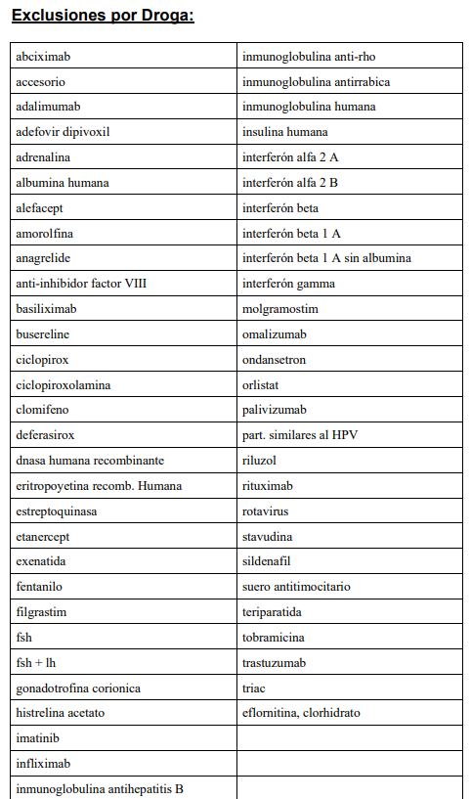

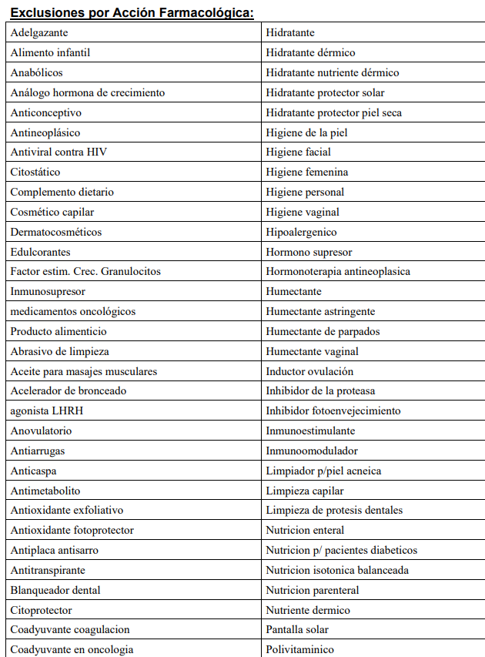
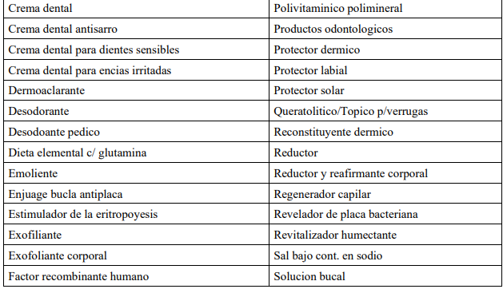
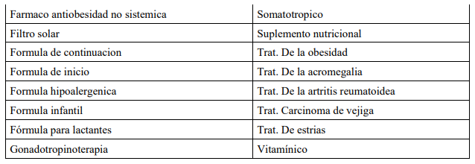

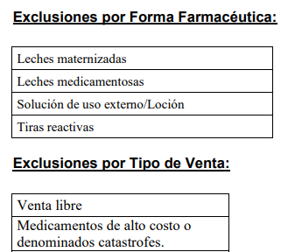

LISTADO DE MEDICOS AUTORIZANTES
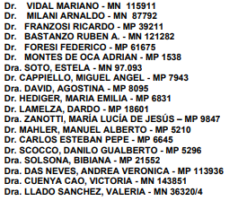

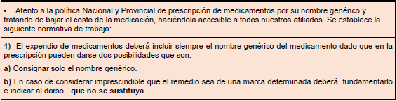

MODELOS DE RECETARIOS OFICIALES

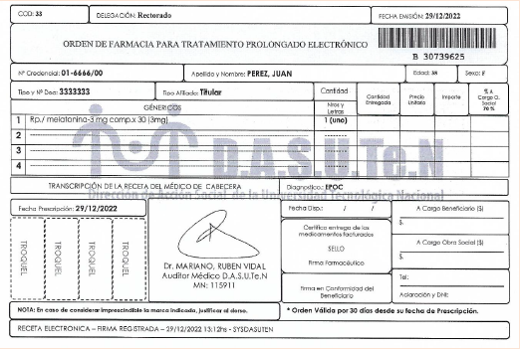

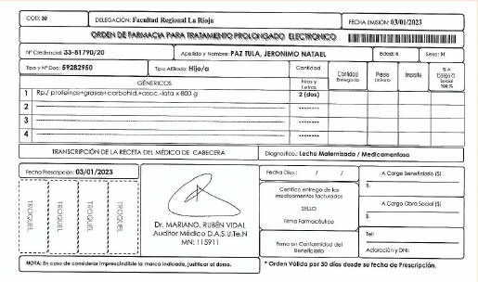

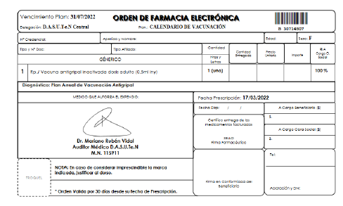

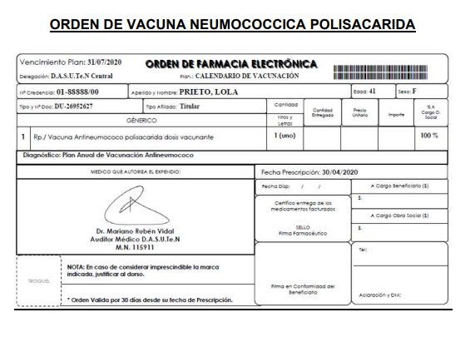

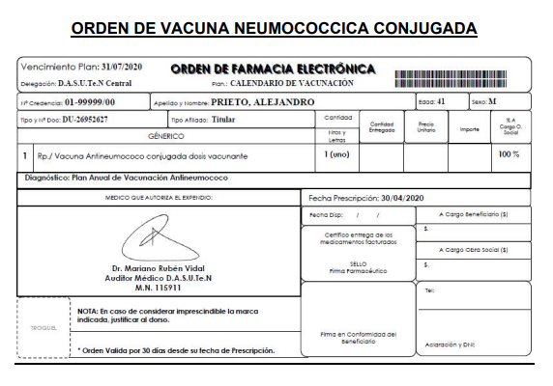

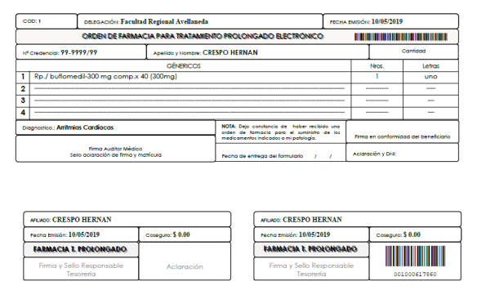

MODELO DE CREDENCIAL FISICA

MODELO CREDENCIAL DIGITAL
